Univerzita Palackého v Olomouci
Pedagogická fakulta

KONCOVKY PODSTATNÝCH JMEN PODLE VZORŮ RODU MUŽSKÉHO
(včetně vzorů předseda a soudce)

Autor: Komárková Monika Vyučující: Mgr. Milan Polák, Ph.D.
Mgr. Veronika Krejčí Předmět: Didaktika mateřského jazyka Obor: Učitelství pro 1. stupeň ZŠ, 1. skupina Olomouc, 30.4. 2015
- DOPLŇOVACÍ CVIČENÍ

  - Doplňte i/y:

Napsal pohled Láďov__. Beseda se spisovatel__ byla zajímavá. Jeřáb__ zvedají těžké trám__. Vítěz dojel k cíl__.Vylezli jsme na vrchol__ hor. Prohlížíme cizokrajné motýl__. Držel vol__ za opratě. Krokodýl__ u nás nežijí. Udělej na provaze dva uzl__.
(Pravopis podstatných jmen hravě str.31/cv.C.a)

  - Doplňte i/y:

Sloup__ podpírají trám__.Ve skříni máme mol__. Obdivujeme krásné útes__. Jet na výlet s učitel__ a vychovatel__. Strom__ opadaly. Poustevník hlídal drahokam__. Voz__ byly naplněny řetěz__ a provaz__. Na semináři jsme se setkali s Rus__, Španěl__ a Francouz__. Vnímal pozorně všemi smysl__.
(Pravopis podstatných jmen hravě str.31/cv.C.b)

  - Doplňte i/y, í/ý:

pod pytl__, na obraz__, v hotel__ch, o Janov__, s přátel__, v les__ch, s peněz__, v příběz__ch, nad úkol__, v souboj__, o dědov__, s automobil__, pod strom__, Honzov__, s mikroskop__, v cíl__, s obyvatel__, pod plynojem__, s větrolam__, na břez__ch, pařez__, pod strop__, před rám__,v jetel__, s kněz__, o Francouz__ch, výmol__, s úsměv__, pod topol__, za dom__

(Český jazyk s Tobiášem, str.52/b)

  - Doplňte i/y, í/ý:

Číšníc___ se míhali mezi stol___ s podnos___ plnými jídel. Ve voliéře byl___ pohromadě orl___ se sup___. Na zalesněných svaz___ch rostl___ hřib___. Městem letí hlas___, že má dlouhé vlas___. Cestovatel___ bylo dopřáno se osobně setkat se šakal___, ale kupodivu z toho neměl zvláštní radost. Neříkej to na mě prezidentov___. Ve výběz___ch hýkal___ osl___.

(Český jazyk s Tobiášem, str.52/e)

- DOPLŇOVÁNÍ V TABULCE SE SOUŘADNICEMI

2.1 Doplňte i/y do políček v tabulce podle vzorů pán, hrad, muž, stroj, předseda a soudce:

 | A | B | C | D | E | F
1 | želvy s krokodýl_ | mluví k papouškov_ | lékárnička s obvaz_ | brouk leze po jitrocel_ | zvědaví důchodc_ | vítej, přítel_
2 | Tom nakreslil husit_ | nebezpeční škůdc_ | prohlížíme si časopis_ | nakresli motýl_ | běžc_ z Afriky | k panu doktorov_
3 | stateční rytíř_ | pokácené strom_ | oni nejezdili autobus_ | ovoce pro šimpanz_ | záhadní cizinc_ | nové automobil_
4 | chodíme na ples_ | prezidentovi rádc_ | pohádka o Všudybylov_ | zápas_ v hokej_ | obrazy s anděl_ | s těžkými řetěz_
5 | anonymní dárc_ | váleční letc_ | obličejové rys_ | drž prst na vypínač_ | kniha s román_ | dom_ chátraly
6 | ps_ jsou hlídači | pohádka o Palečkov_ | čáp_ se vznesl_ | šetřete peněz_ | přísné zákaz_ | výborní kytarist_

- DIKTÁT

3.1. Napište podle diktátu.
Oba čápi se vznesli. Viděli jsme datly, jak ťukali do kůry stromů. Vozy se rozjely. Domy chátraly. Tom nakreslil husity na vozové hradbě. Pro vítězné tenisty byly připraveny poháry. Autobusy parkovaly na vzdáleném parkovišti. Žalobce se obrátil k soudci. Pane obhájce, máte slovo. Návštěvníci výstavy obdivovali chovné králíky.

(Máme rádi češtinu 5, Pracovní listy, str.44/cv.20)

- VIZUÁLNĚ ZAJÍMAVÁ CVIČENÍ

  - Z následujícího úryvku vypište do tabulky podstatná jména rodu mužského.

Baňatí Klapzubové
Ano, ti chlapci, které celý svět znal jako nejštíhlejší a nejsvižnější jinochy, měli dnes nehorázná panděra a vůbec všude po těle zdáli se pod drezem přetékati tukem! Bylo to jako jedenáct obrovských melounů na neohrabaných nohách. Barcelonští hráči byli úžasem bez sebe. Alcantara se přitočil a nenápadně udeřil Frantíka do zad. Ruka mu od nich odletěla. Klapzubáci měli na sobě kaučukový krunýř, do nehož byl napumpován vzduch! Žádný útočník ani obránce se jim nemohl dostat na tělo.
(Podle E.Basse)

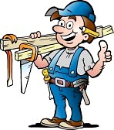 PÁN
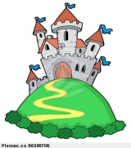 HRAD
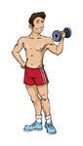 MUŽ
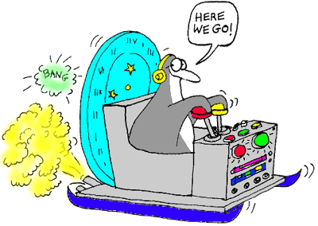STROJ
PŘEDSEDA
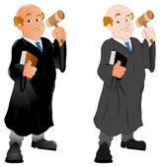 SOUDCE
  - Urči vzory slov ve větách a doplň je do křížovky. Potom si můžeš vybarvit obrázek.

1. Brambory se dodávaly v pytlích.
2. Odjel se svými kolegy na schůzi.
3. Učíme se o Jaroslavu Seifertovi, nositeli Nobelovy ceny.
4. Cizinci poslouchali svého průvodce.
5. Dříve poštovní holubi roznášeli důležité zprávy.
6. Na okraji města vyrostly nové domy.
1.
2.
3.
4.
5.
6.
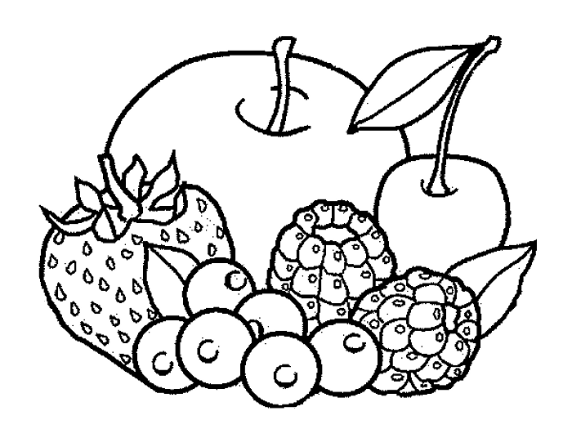

Tajenka: Děti si do přírodovědy přinesly ovoce a zajímaly se o jejich ………………. .
- CVIČENÍ POSTAVENÉ NA PRÁCI S CHYBOU

  - Pavlíkovi se diktát asi moc nepovedl. Proto vyhledej v diktátu chybně napsaná slova, podtrhni je červeně a přepiš je správně na volné řádky.

Milanovy se líbí závodní motocykly. Traktoristi vjeli do polí. Povídali jsme si se sběrately známek. Poslanci hlasují ve sněmovně o přijetí zákona. Zloději odnesli vzácné obrazy. Voda v hrnci už vřela. Průvodci provázeli turisty po městě a ukazovali jim památky. Prohlížíme úrodu s pěstitely zeleniny. Domy jsou zamčeni. Babička dala Markovi sirup proti kašly. Pro klíče si jdi k panu správci. Na jitrocely se zatřpytily kapky rosy. Učíme se o slavných skladatelých.

Zde správně přepiš opravená slova:

……………………………………………………………………………………………………………………………………………………………………………………………………………………………………………………………………………………………………………………………………………………………………………………………………………………………………………………

- HRA
6.1. Každý z žáků obdrží od vyučující tabulku s osmi sloupečky. První sloupec náleží pro vepsání určeného písmene, následujících šest sloupců je určeno pro vzory mužského rodu (pán, hrad, muž, stroj, předseda a soudce) a poslední sloupec pro zapisování bodů. Když děti obdrží tabulku, učitel náhodně zadává písmena abecedy a děti mají za úkol vymyslet a zapsat do sloupečku slovo, které začíná na zadané písmeno a současně se skloňuje dle vzoru v příslušném sloupečku. Za každé správně doplněné slovo žák získá bod a součet bodů v každém kole si děti vpisují do příslušné kolonky v tabulce. Žák, který má po odehrání posledního kola v součtu nejvyšší počet bodů, je vítězem.

 | PÍSMENO | PÁN | HRAD | MUŽ | STROJ | PŘEDSEDA | SOUDCE | BODY
 | SOUČET BODŮ

Zdroje:

- Doplňovací cvičení:
  - Pravopis podstatných jmen hravě (psaní i/y v koncovkách), Pracovní sešit pro 4. a 5. ročník. Nová škola, 2010. 44 str. ISBN 978-80-87591-17-8
  - Pravopis podstatných jmen hravě (psaní i/y v koncovkách), Pracovní sešit pro 4. a 5. ročník. Nová škola, 2010. 44 str. ISBN 978-80-87591-17-8
1.3 TOPIL, Zdeněk; BIČÍKOVÁ, Vladimíra. Český jazyk s Tobiášem, Tvarosloví, Podstatná jména. Havlíčkův Brod: Tobiáš, 1993. 31 str. ISBN 80-85808-10-2 1.4 TOPIL, Zdeněk; BIČÍKOVÁ, Vladimíra. Český jazyk s Tobiášem, Tvarosloví, Podstatná jména. Havlíčkův Brod: Tobiáš, 1993. 31 str. ISBN 80-85808-10-2

- Doplňování v tabulce se souřadnicemi
  - Monika Komárková

- Diktát 3.1. BRADÁČOVÁ, Lenka; HORÁČKOVÁ, Miroslava a kol. Pracovní listy k učebnici Máme rádi češtinu pro 5.ročník ZŠ pro vzdělávací obor Český jazyk a literatura. ALTER, s.r.o.,Višeň, 2009. 104 str. ISBN 978-80-7245-204-0

- Vizuálně zajímavá cvičení
4.1. TOPIL, Zdeněk; BIČÍKOVÁ, Vladimíra. Český jazyk s Tobiášem, Tvarosloví, Podstatná jména. Havlíčkův Brod: Tobiáš, 1993. 31 str. ISBN 80-85808-10-2
4.2. Monika Komárková

- Cvičení postavené na práci s chybou
5.1. Monika Komárková

- Hra
6.1. Monika Komárková

